Secondary Storage二级缓存
- 计算机一共有三级缓存:
1.一级缓存 直接与cpu工作 -> Ram,Rom,Cache
2.二级缓存 储存一级缓存的临时数据 ->硬盘，CD，USB
3.三级缓存 储存各种硬盘和CD，USB的仓库
https://www.youtube.com/watch?v=w_0A3EWolU4

Client/Server Computing
- 客户端和服务器的概念来源于计算机网络，其实非常简单。
//感觉计算机网络偏电子工程和物理，而不是偏计算机科学，因为程序员只是在调用封装好的网络协议而已，协议的底层封装都是涉及电子和物理。
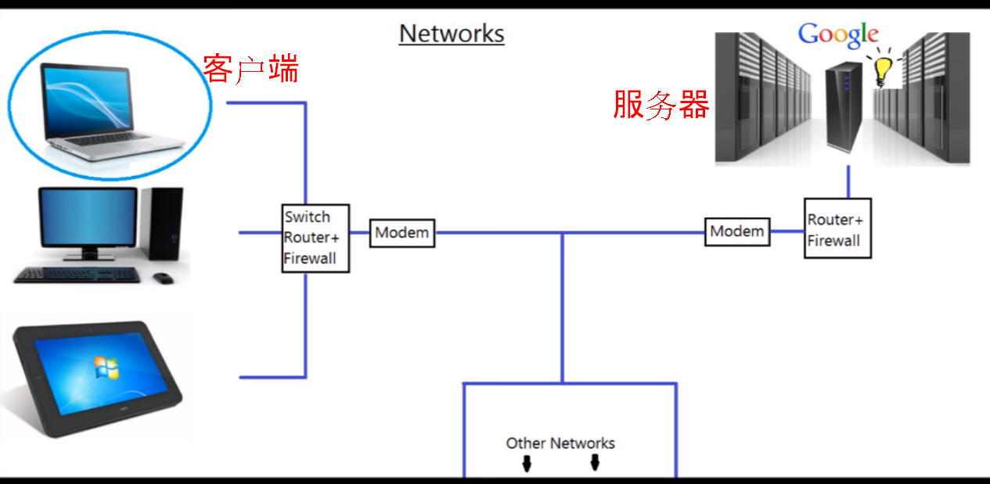

面向对象编程的好处
- 和汇编和非对象等底层语言相比，面向对象的语言由于其 class类 可以重用，所以面向对象编程具有 : 更快速，更方便，更正确，更低成本 的优势。
而Java是全世界最常用的面向对象编程语言之一。

编译错误 和 Bug
- 语法错误叫编译错误，语法错误很低级，编译器都通不过
- Bug是指通过了编译后的 程序没有按照设计运行的 代码 逻辑错误
- Debug可以用IDE中的Debug模式进行单步调试 观察程序代码运行逻辑 和 观察变量的变化

Bytecode字节代码
-java代码被jvm编译后变成bytecode：
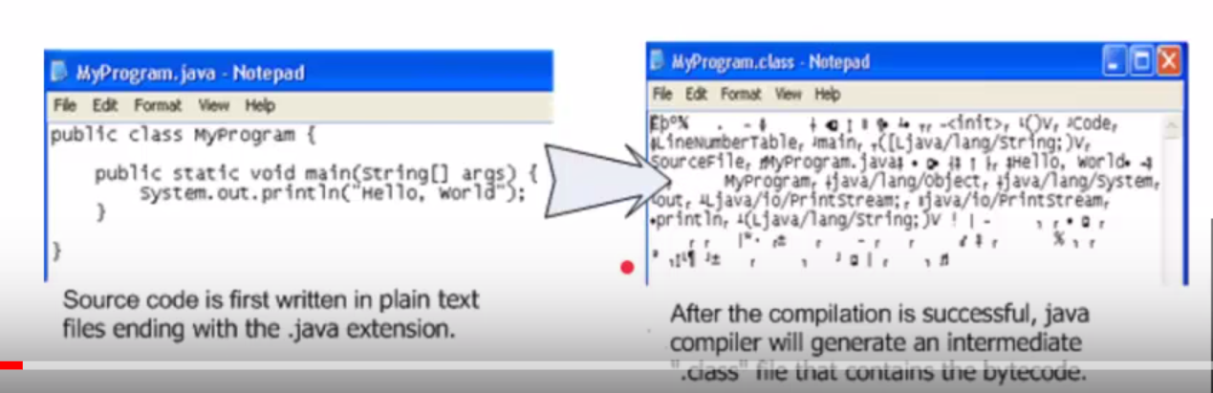
//原理不明

JIT just in time compilation即时编译器
- 我们已知 传统编译器是把全部代码 一次性 编译成机器语言；解释器是 逐行 编译成机器语言。所以优劣比较:
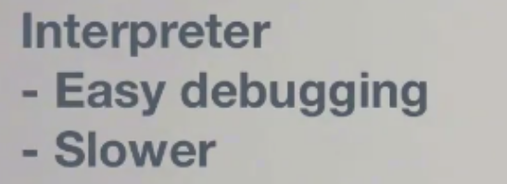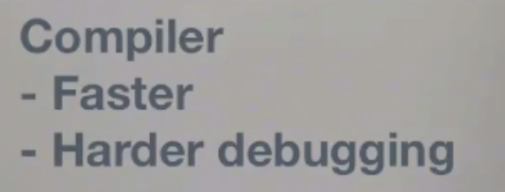

- 而即时编译器 则是结合了 这两者的特点

代码风格管理
- 好代码都是 直接 简单 易读 易调试 的，骚操作的复杂代码视为垃圾
https://www.youtube.com/watch?v=QPZ0pIK_wsc

